แบบฟอร์มบัญชี และเอกสารการเบิกเงิน

สมุดบัญชีของหน่วยงานผู้เบิก แบ่งเป็น 2 ขั้นตอน คือ

1. สมุดบันทึกรายการขั้นต้น มี 3 ประเภท
  - สมุดเงินสด
  - สมุดเงินฝากธนาคาร
  - สมุดรายวันทั่วไป
2. สมุดบันทึกรายการขั้นปลาย มี 3 ประเภท
  - บัญชีแยกประเภททั่วไป
  - บัญชีย่อย
  - ทะเบียนต่าง ๆ

สมุดบัญชีของหน่วยงานย่อย มีสมุดเงินสดเพียงเล่มเดียว แต่มีสองขั้นตอนรวมอยู่ในเล่มเดียวกัน นอกจากนี้มีทะเบียนคุมเงินรายได้แผ่นดิน ทะเบียนคุมเงินงบประมาณ ทะเบียนคุมเงินนอกงบประมาณ และรายงานต่าง ๆ อีกหลายประเภท

รูปแบบบัญชีของหน่วยงานผู้เบิก รูปที่ 1, 2, 3
รูปแบบบัญชีของหน่วยงานย่อย รูปที่ 4, 5 , 6, 7 , 8, 9, 10

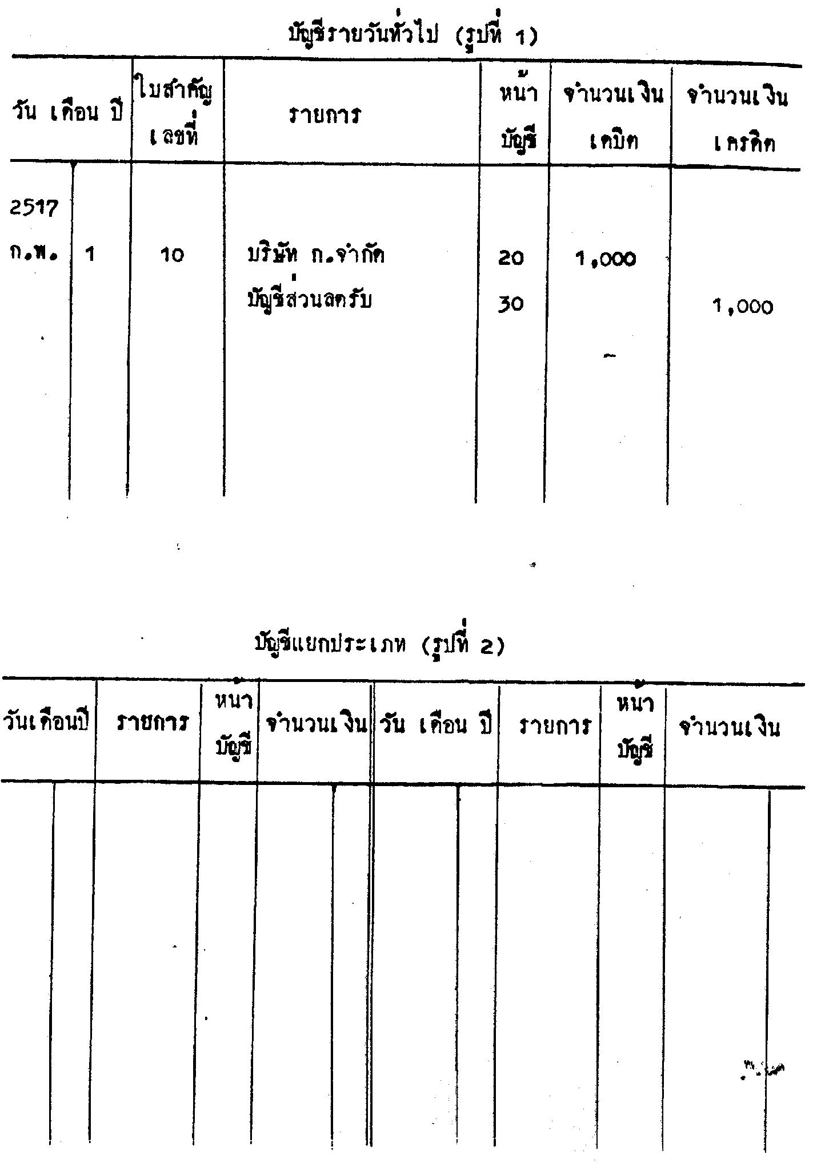

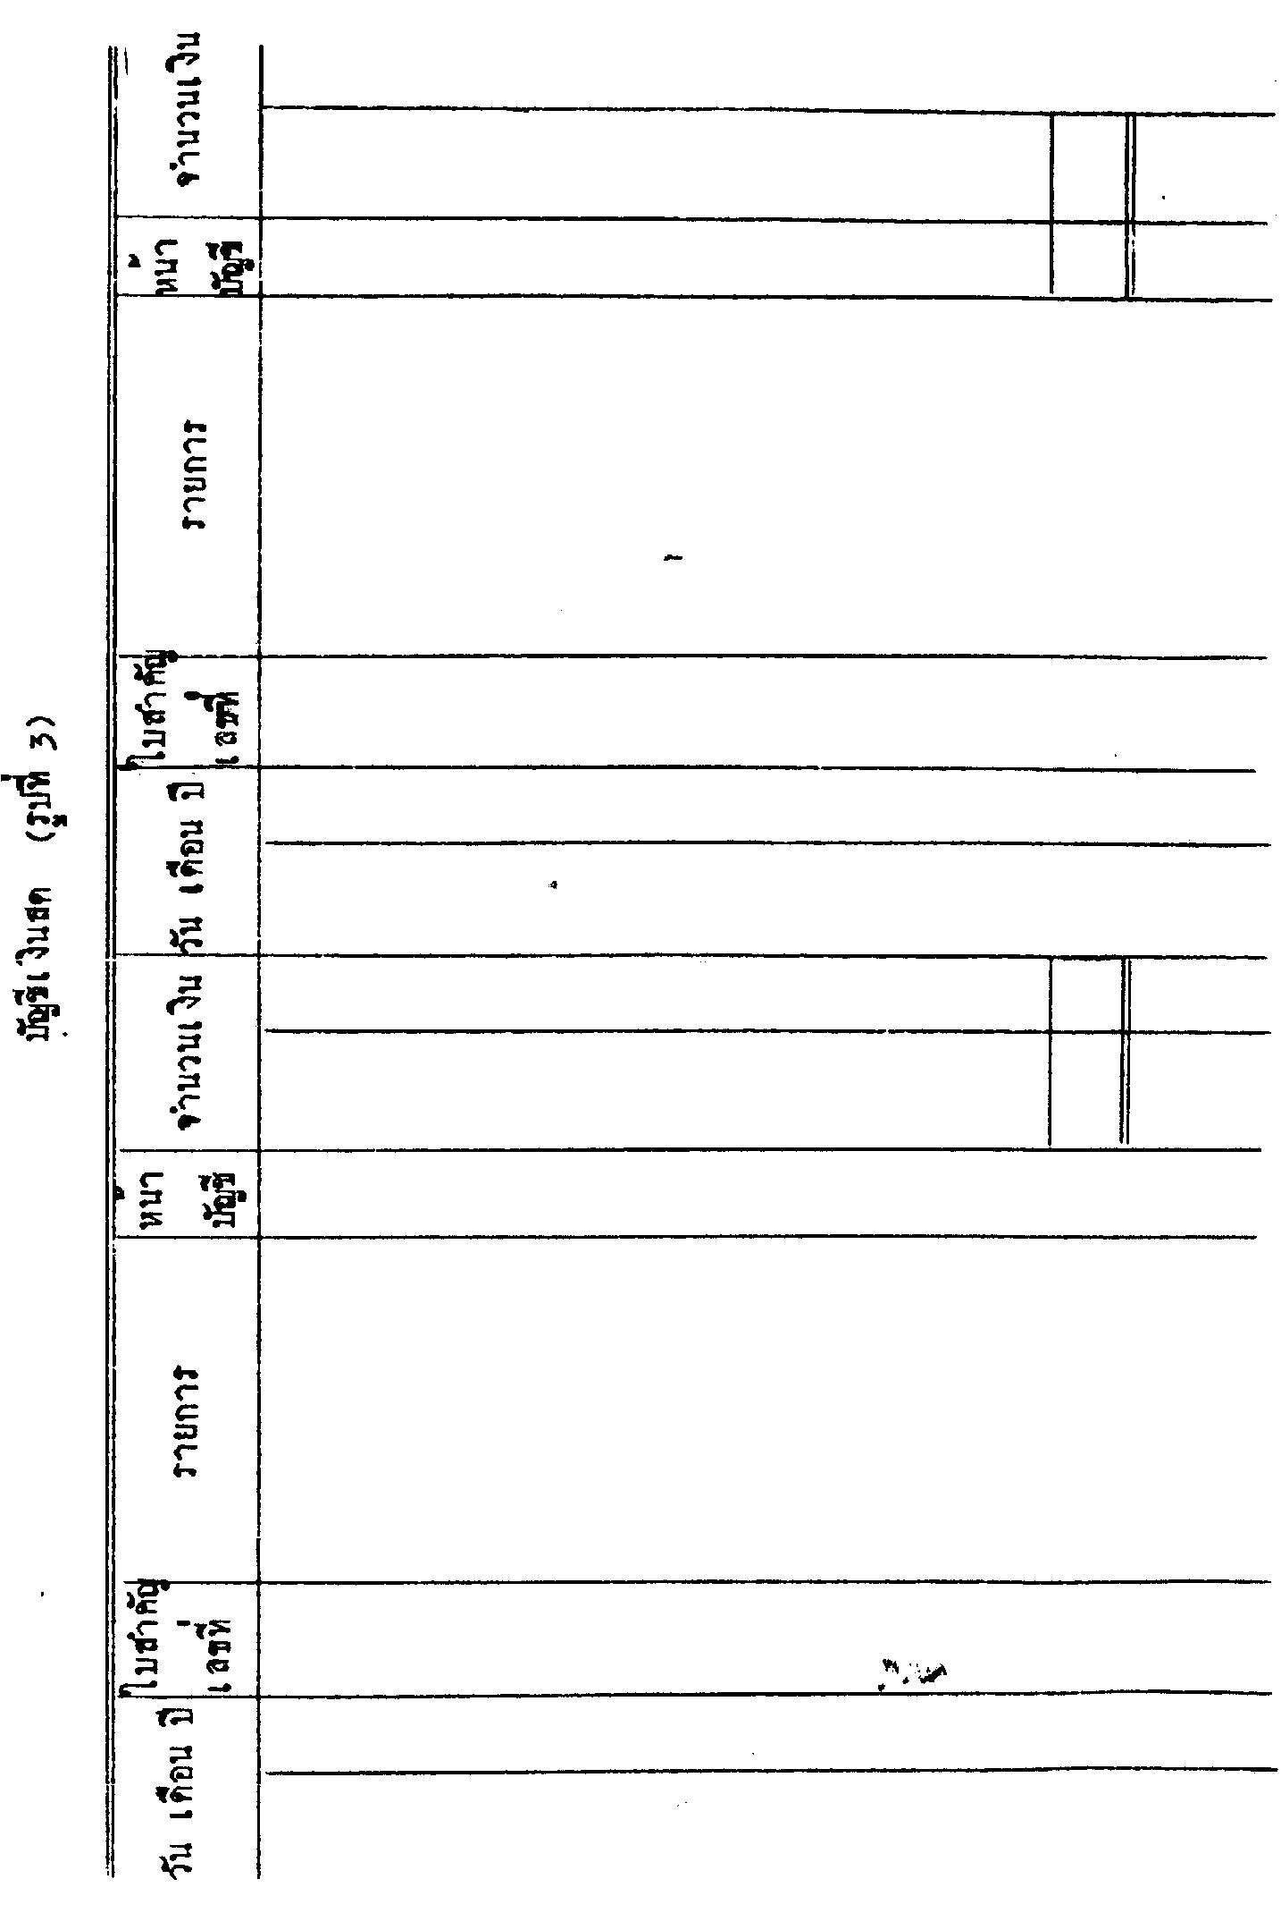

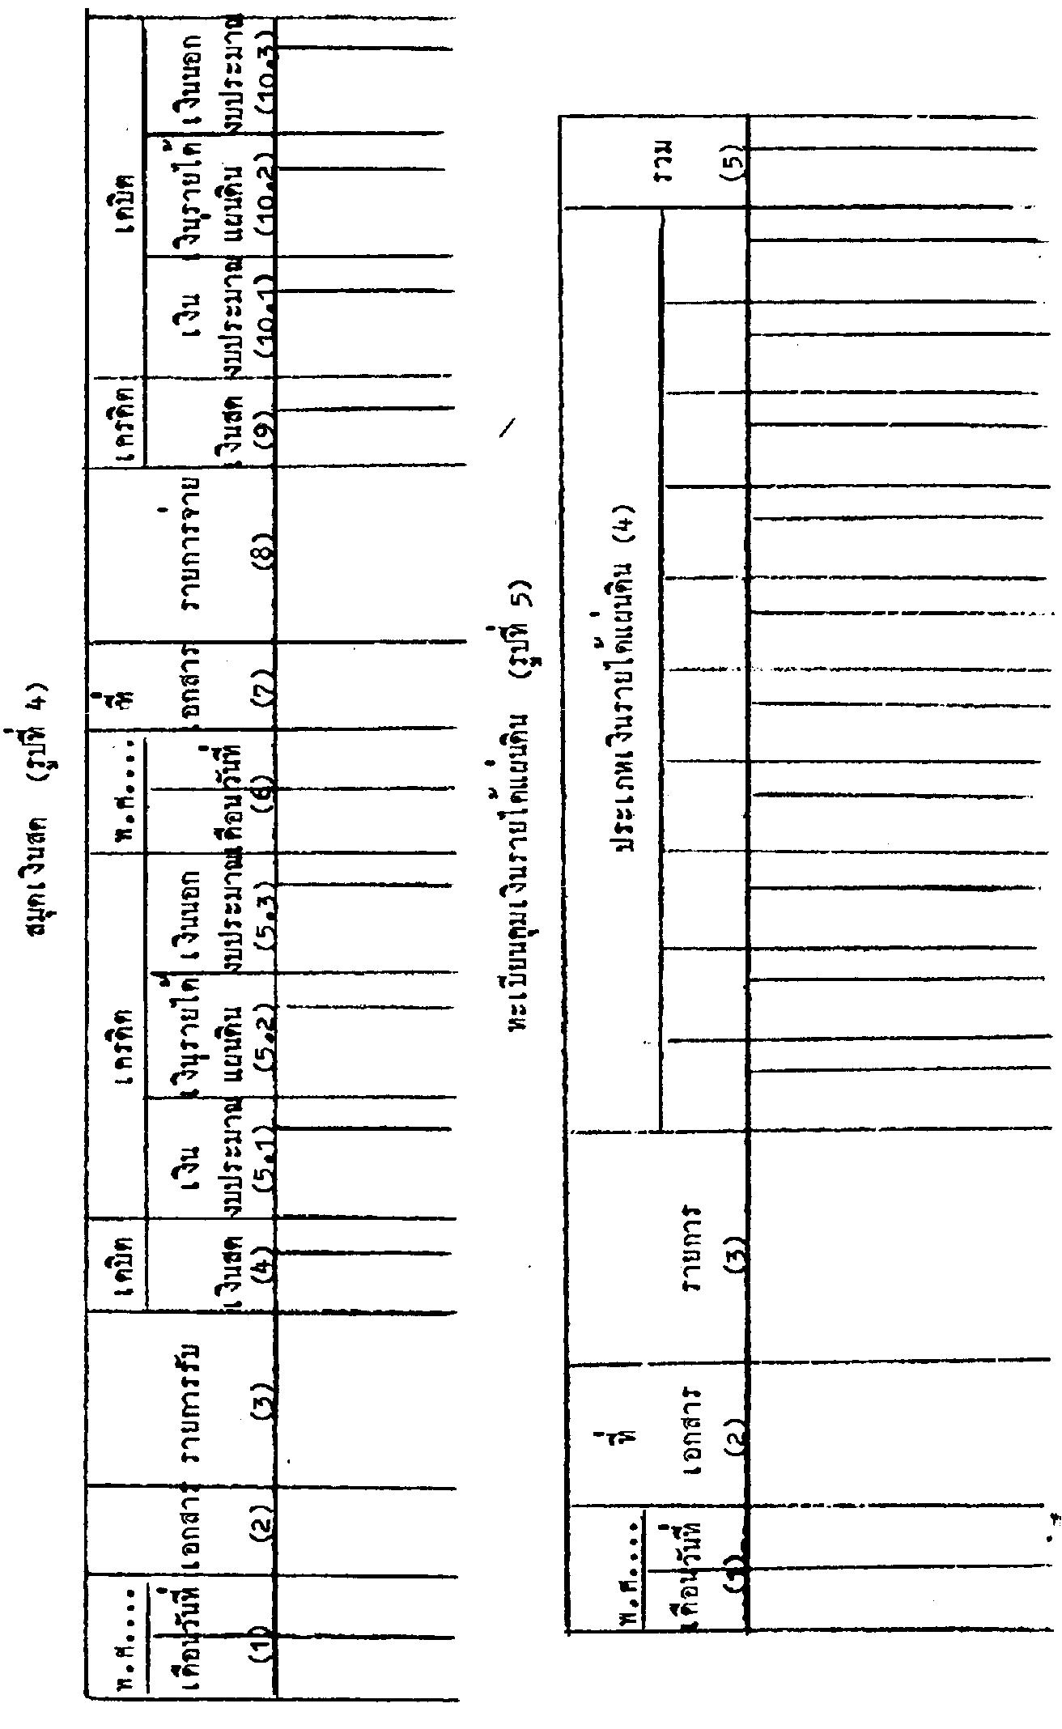

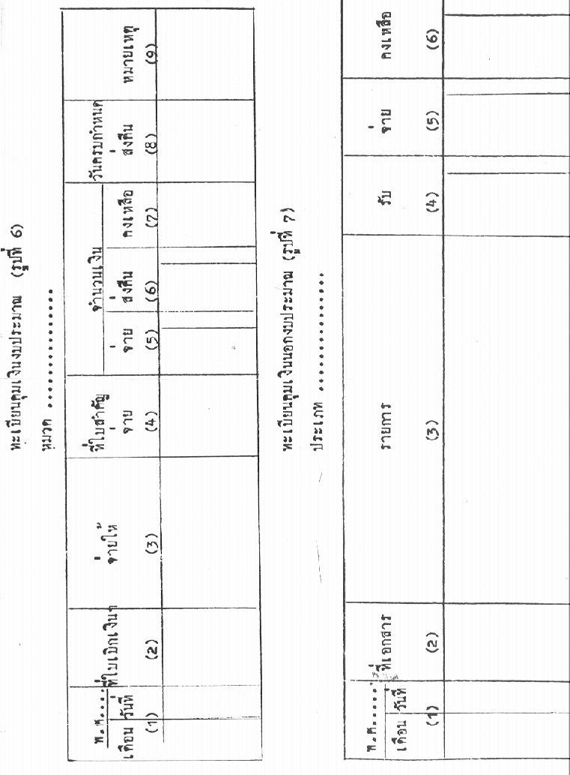

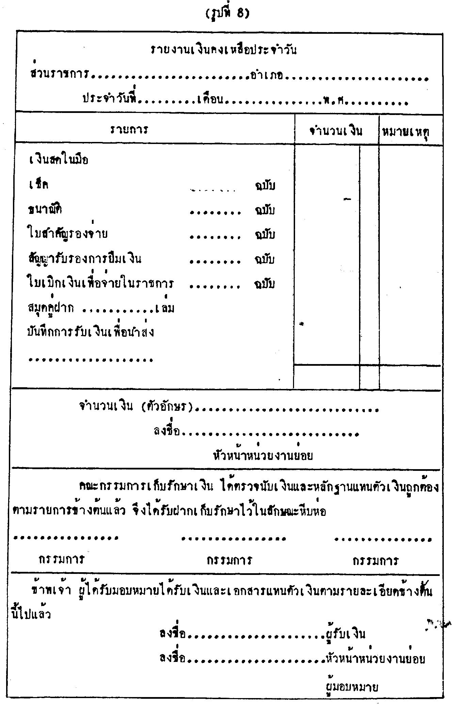

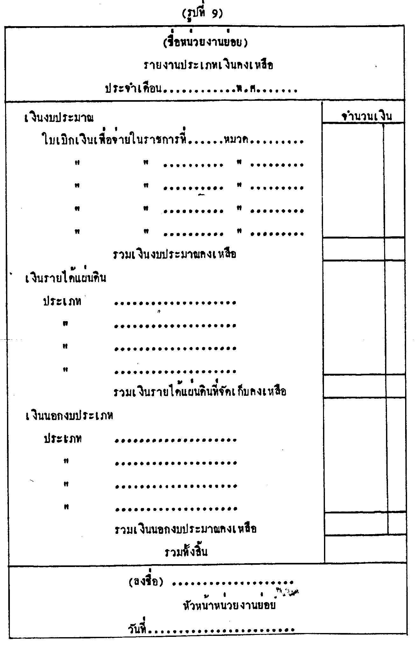

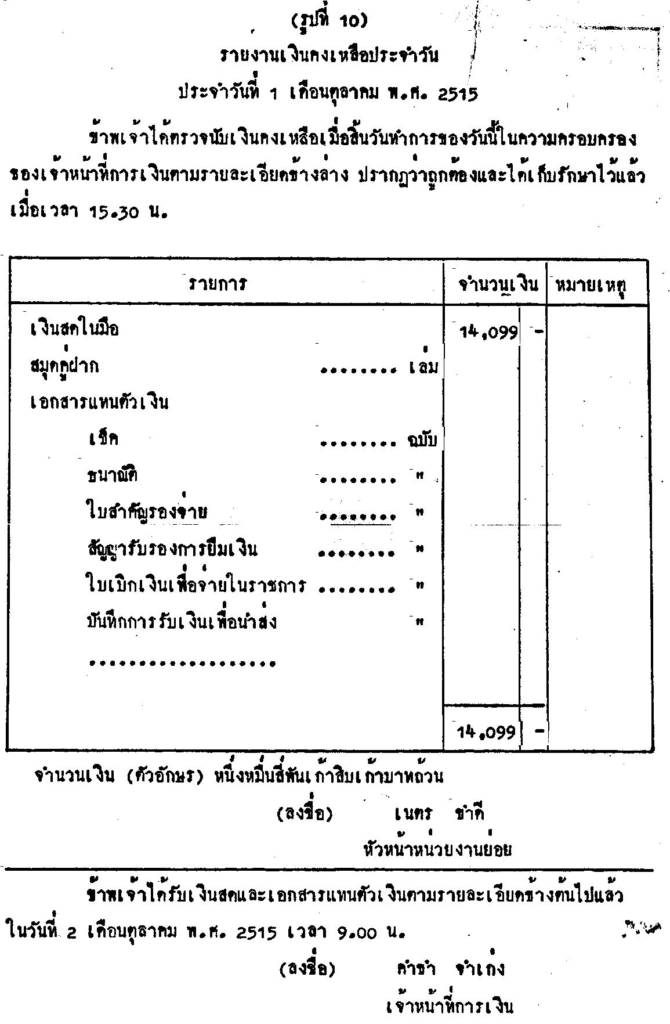

อ้างอิง: เรืองศรี ศรีทอง และคณะ.2529.การเงินโรงเรียน . มหาวิทยาลัยรามคำแหง

